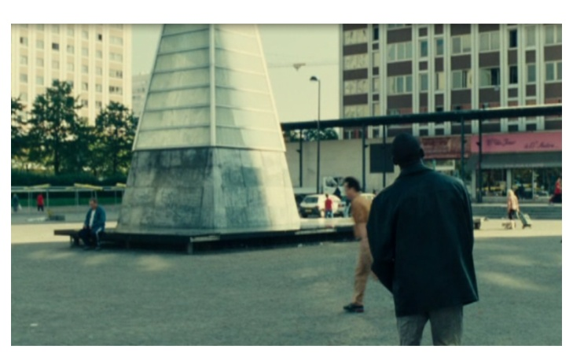

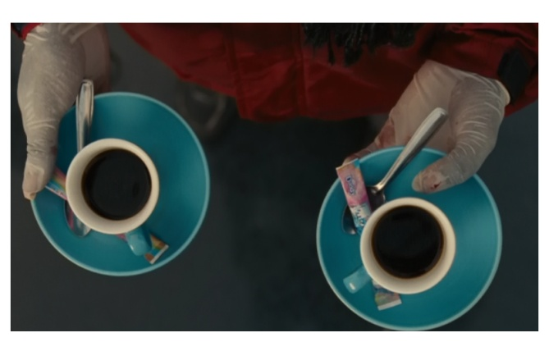

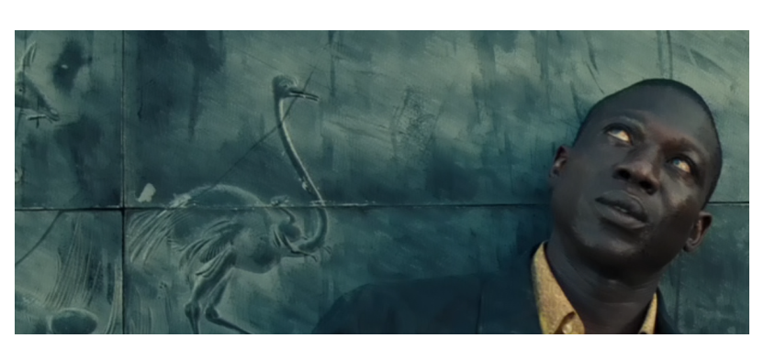

UN COURT-MÉTRAGE D’OLIVER SCHMITZ

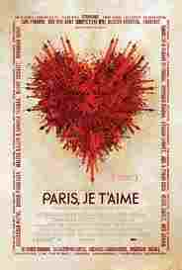**Place des fêtes**

C’est quoi le titre? Qu’est-ce que ça peut représenter ?

1. **Décris la mise-en-scène – *describe the setting*.**

|  |  |
| --- | --- |
| Le lieu – the place | Les personnages - characters |
| L’histoire - the plot  C:\Documents and Settings\mhuet.LAMPTON.007\Local Settings\Temporary Internet Files\Content.IE5\HV21EMHP\MC900290930[1].wmf |

Look at some examples of places in French – which one is suitable for

this film?

**Lieu** = supermarché – parc – cinéma – collège – stade – banlieue (suburbs) – petite ville – place (square) – Paris – capitale de la France – grande ville

**CHALLENGE**: Décris les personnages /describe the characters in French (use vocab’ help at end of booklet)

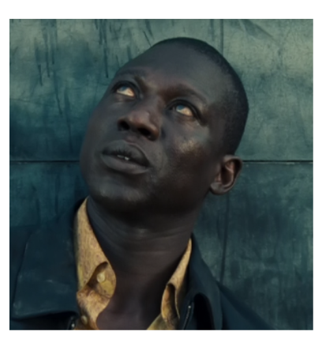

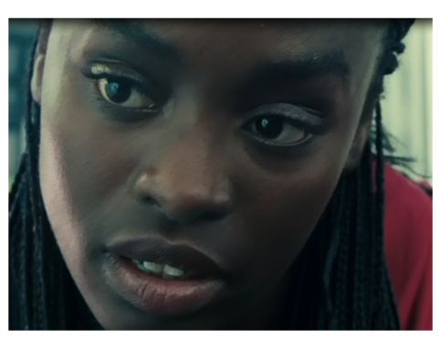

1. **Creative writing in pairs: imagine a dialogue between the 2 characters.**

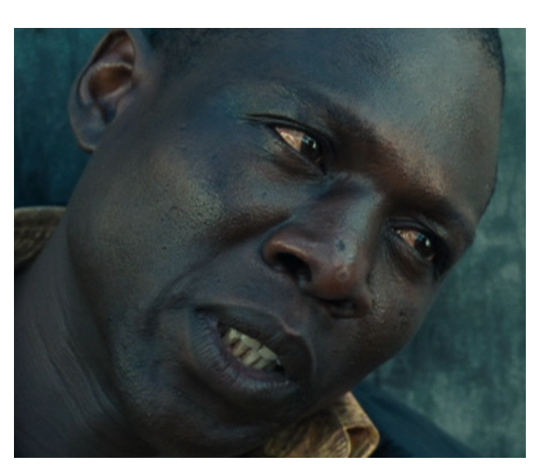

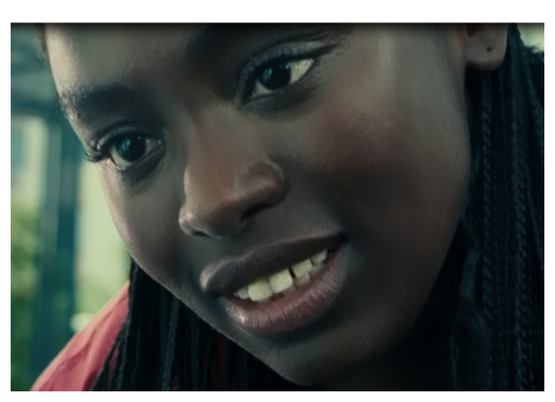

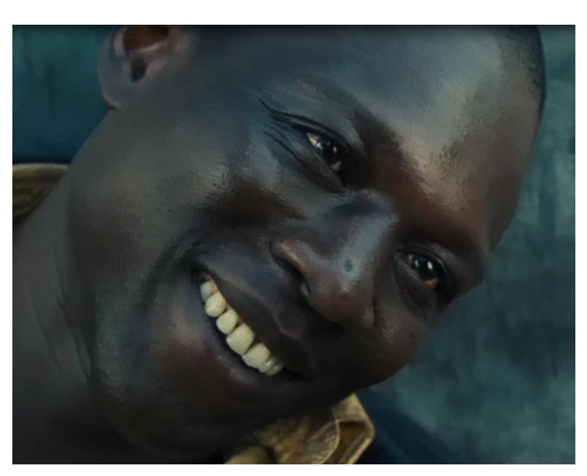

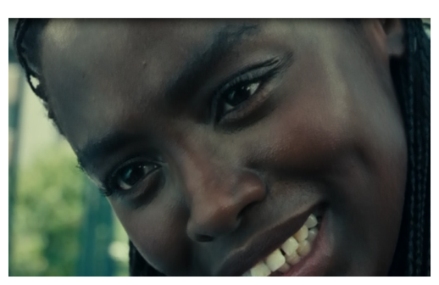

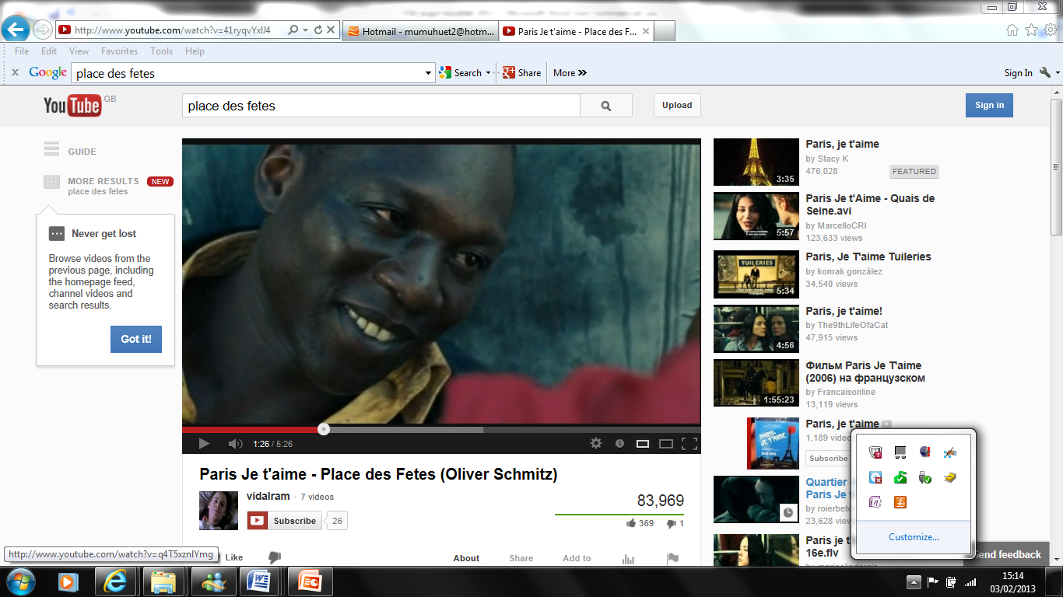

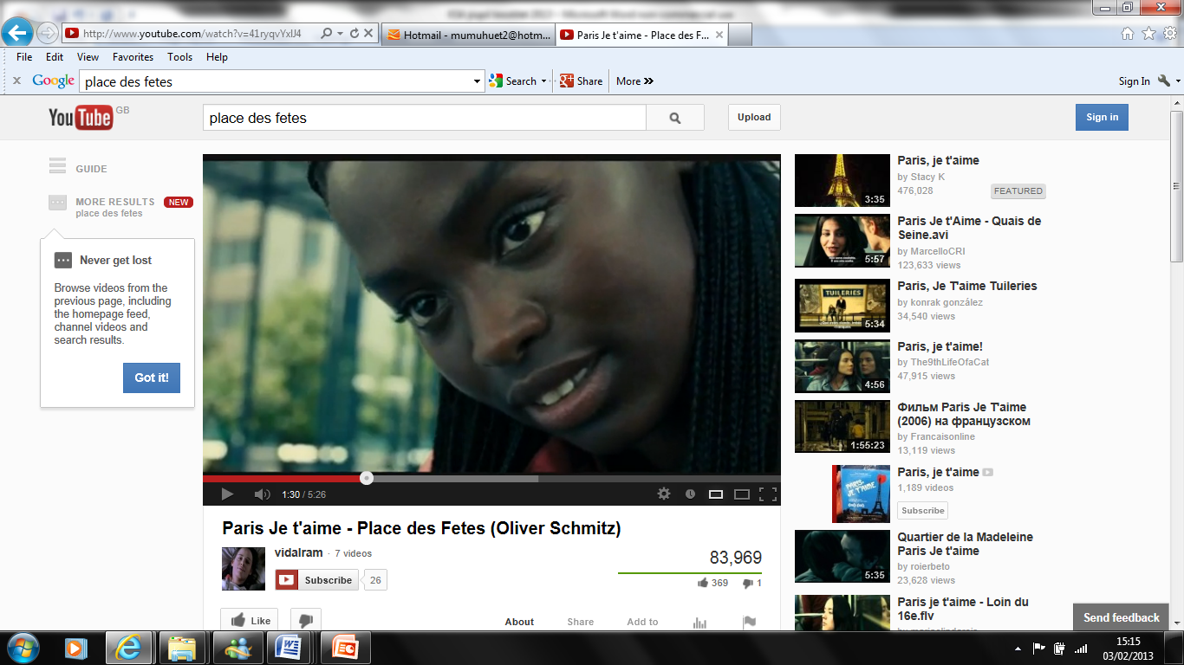

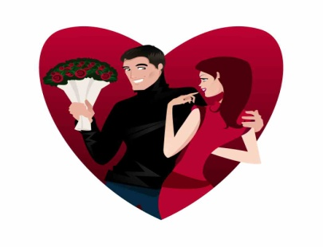**Some chat up lines in French / des phrases pour draguer:**

|  |  |
| --- | --- |
| **Tu veux prendre un café avec moi ?** | Do you want a coffee with me? |
| **Tu veux sortir avec moi ?** | Do you want to go out with me? |
| **Je voudrais …** | I would like… |
| **Tu as de beaux yeux, tu sais.** | You have beautiful eyes, you know. |
| **Tu dois avoir mal aux pieds, car tu as passé la nuit à courir dans mes rêves.** | Your feet must hurt, because you spent the night running in my dreams. |
| **Ta mère est une voleuse, elle a volé les étoiles pour les mettre dans tes yeux.** | Your mum is a thief, she stole the stars to put them in your eyes. |
| **Tu habites chez tes parents ?** | Do you live at your parents? |
| **Tu me plais.** | I like you. |
| **Tu es si joli(e) !** | You’re so pretty! |
| **Tu es tellement beau / belle !** | You are so handsome / beautiful! |
| **Tu as des yeux de biche.** | You have bambi eyes. |
| **Tu me fais craquer.** | I’m attracted to you. |
| **Tu veux aller au cinéma avec moi ?** | Do you want to go to cinema with me? |
| **On va prendre un verre ? Je t’invite…** | We go for a drink? I invite you... |
| **Est-ce que je peux avoir ton numéro de téléphone ?** | Can I have your telephone number? |

1. **Un peu de vocabulaire de cinéma : *match the French to the English***

1. au premier plan

2. à l’arrière-plan

3. des effets spéciaux

4. un plan moyen / américain

5. un gros plan

6. un très gros plan

7. caméra en contre plongée

8. un plan d’ensemble / général

a) in the background

b) special effects

c) a close up

d) an extreme close up

e) a long shot (general)

f) in the foreground

g) a medium shot

h) a low angle shot

Quels sont les plans cinématographiques utilisés au début du film ?

*What are the camera shots used at the beginning of the film?*

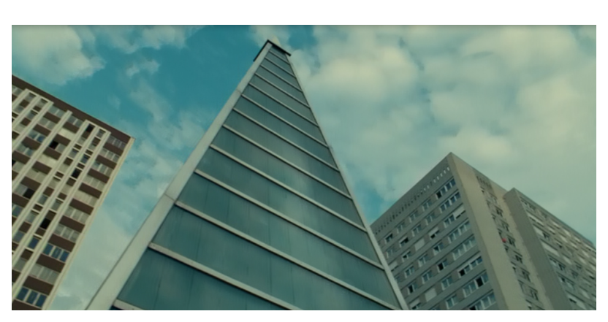

UN _ L _ _ M _ Y _ _

UN P_AN EN C_ _TR_ PL_ _G_ _

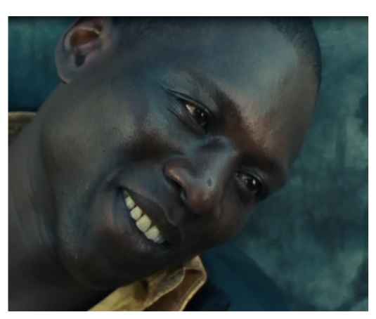

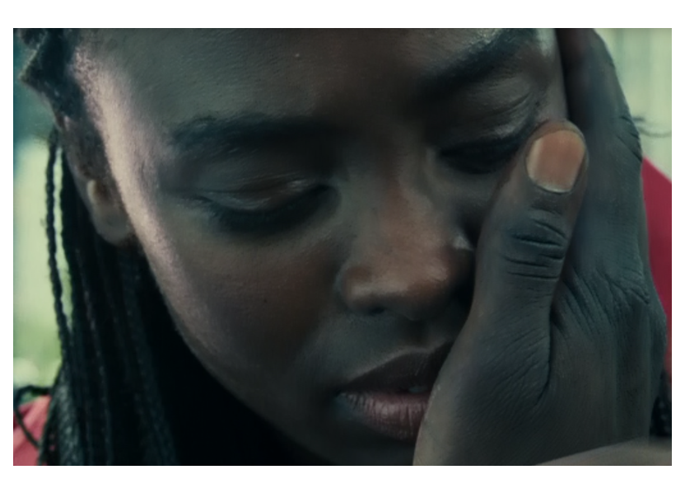

UN G­­­_ ­­_ S P­_ _ _

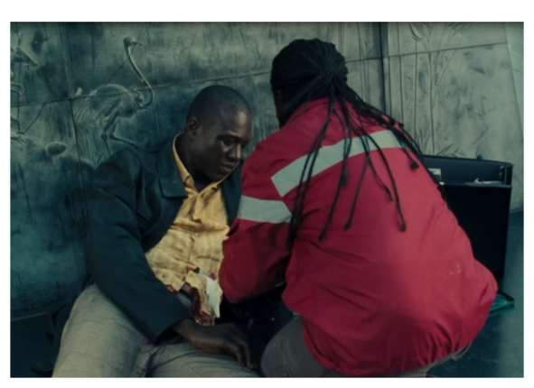

UN T­­_ _S GR_ _ P_A_

U_ _LA_ D’_ _S_ _BLE

C:\Documents and Settings\mhuet\Local Settings\Temporary Internet Files\Content.IE5\KIBK47PH\MC900441880[1].wmfUn plan moyen un gros plan un plan en contre-plongée

Un plan d’ensemble un très gros plan

1. **Regarde les images et remplis les trous avec les bons plans cinématographiques – *now find the correct camera shots for each picture.***

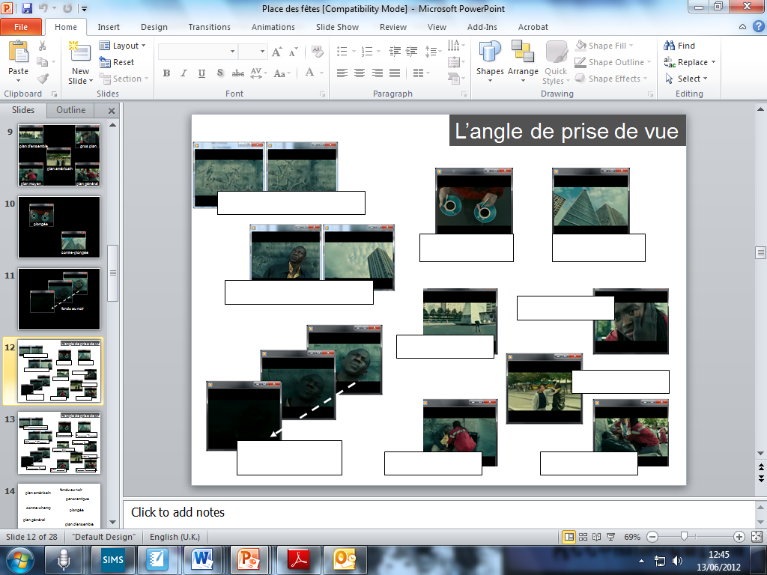

***C:\Documents and Settings\mhuet.LAMPTON\Local Settings\Temporary Internet Files\Content.IE5\0XYWIINO\MC900441880[1].wmf***plan d'ensemble plongée panoramique fondu au noir

plan américain contre-champ plan général

contre-plongée gros plan plan moyen

*Challenge in English :*

What do these different views create to the short film? What does

that tell you about the place and the characters?

1. **C:\Users\Muriel\AppData\Local\Microsoft\Windows\Temporary Internet Files\Content.IE5\YLQTQ9C9\MC900441906[1].wmfQUIZ – COMPETITION**
2. C:\Documents and Settings\mhuet.LAMPTON.007\Local Settings\Temporary Internet Files\Content.IE5\HV21EMHP\MC900290930[1].wmfLa scène se passe…

a) à Londres b) à la campagne

**AIDE / HELP :**

se passe = takes places

le personnage = the character

l’homme = the man

infirmière = nurse

serveuse = waitress

une vendeuse =

a shop assistant

dort = sleeps

(dormir =to sleep)

est mort = a bike

est blessé = is hurt

un accident de voiture =

a car accident

malade = ill

s’est fait poignardé =

has been stabbed

tomber = to fall

c) en Afrique d) à Paris

1. Le personnage principal (l’homme) est…

a) anglais b) nigérian

c) italien d) tunisien

1. L’actrice principale (la femme) est…

a) secrétaire b) serveuse

c) infirmière d) vendeuse

1. L’homme dort dans…

a) un parking b) un parc

c) un cinéma d) une maison

1. L’homme est blessé, car …

a) il a un accident de voiture b) il est malade

c) il s’est fait poignardé d) il est tombé de vélo

**BONUS** :

What cinema effect is used in the film to tell the story?

What is the story behind the 2 cups of coffee?

**ACTIVITÉ EN GROUPE : une scène de drague – a flirt scene !**

**EITHER -** create a role play in a restaurant

**OR -** in the street of Paris between young people

**WELL DONE!**

**C:\Documents and Settings\mhuet.LAMPTON\Local Settings\Temporary Internet Files\Content.IE5\0VXYH8YQ\MC900434411[1].wmf**

YOU FINISHED ALL ACTIVITIES ON

‘LA PLACE DES FÊTES'.

**NOW STATE 2 THINGS YOU HAVE LEARNT:**

(French words, anything on the film, importance of film shots, etc…)

